|  |  |  |  |  |  |
| --- | --- | --- | --- | --- | --- |
|  |  |  |  |  |  |
|  |  |  |  |  |  |  |  |  |  |  |  |  |
|  |  |  |  |  |  |  |
|  |  |  |  |  |  |  |  |
|  |  |  |  |  |  |  |  |
|  |  |  |  |  |  |  |  |  |  |  |  |
|  |  |  |  |  |  |  |  |  |

**AMULETT REJTVÉNY**

1. 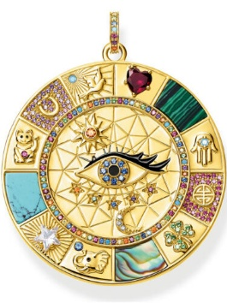A gazdagság és hatalom szimbóluma volt, és még a mai napig is fontos része a gazdasági, kereskedelmi és pénzügyi világnak. Koronázási ékszerek készültek belőle.
2. A mi országunk.
3. Keresztnév másképp.
4. Csúcsos henger vagy szivar alakú légi közlekedési eszköz, amely a levegőnél könnyebb gázzal töltve fölemelkedik, lebeg és légcsavarok segítségével előre halad .
5. Görbe ellentéte.
6. Isztambul a fővárosa.
7. Szerencsetárgy, varázsszer, apró tárgy, amely a babonás hit szerint minden bajtól megóvja azt, aki magánál hordja.

……………………………………………

MEGFEJTÉS: **AMULETT**

1. arany
2. Magyarország
3. utónév
4. léghajó
5. egyenes
6. Törökország
7. talizmán